ВИЧ не передается через парту!
Есть дети, которые родились с ВИЧ-инфекцией.
Со временем они начинают посещать
детские сады и школы с вашими детьми.
Но беспокоиться за здоровье других не стоит, потому что:

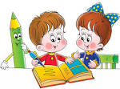 | ВИЧ не передается в быту.  И это значит, что безопасно: сидеть за одной партой | 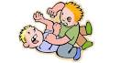 |  |  | Иногда дети дерутся, а малыши даже кусаются.  Появляется кровь. Однако она опасна
 | Держаться за руки  \ | только при попадании большого количества на открытую рану.
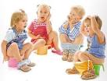 | Ходить в один туалет |  | Но! Через кровь  можно заразиться  самыми разными инфекционными
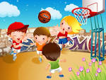 | Заниматься вместе спортом | заболеваниями, например гепатитами В и С.Поэтому поговорите с ребенком, что контакт с чужой кровью опасен, и его надо избегать.
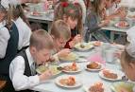 | Есть за одним столом в буфете |  |  | Как правило, дети с ВИЧ уже с маленького возраста начинают принимать
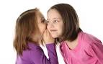 | Делится в обнимку секретами | специальную терапию:  таблетки , которые не дают вирусу размножаться . Это делает риск инфицирования еще менее вероятным

ПОМНИТЕ: ЗА ВСЮ ИСТОРИЮ ЭПИДЕМИИ
НЕ БЫЛО НИ ЕДИНОГО СЛУЧАЯ ПЕРЕДАЧИ ВИЧ В ШКОЛЕ ИЛИ ДЕТСКОМ САДУ ОТ РЕБЕНКА РЕБЕНКУ.

